I. gimnazija v Celju

Kajuhova 2

3000 Celje

**DROGE IN ALKOHOL MED MLADIMI**

SEMINARSKA NALOGA ZA SPLOŠNO MATURO PRI PREDMETU PSIHOLOGIJA

Celje, april 2012

**KAZALO**

KAZALO ……………………………………………………………………………………………………………………………………………..2

POVZETEK…………………………………………………………………………………………………………………..……………………….3

KLJUČNE BESEDE………………………………………………………………………………………………………………………………......3

1 PROBLEM NALOGE……………………………………………………………………………………………………………..…………..……4

2 TEORETIČNI UVOD……………………………………………………………………………..……………………………………………......5

2.1 KAJ JE DROGA?....................................................................................................................................................................................................5

2.2 VRSTE DROG………………………………………………………………………………………………………………………………..…..5

2.2.1 DOVOLJENE IN NEDOVOLJENE DROGE…………………………………………………………………………………………………..6

2.3 UČINKI DROG………………………………………………………………………………………………………………………………...…7

2.4 ČEMU LJUDJE UPORABLJAMO DROGE……………………………………………………………………………………………………..7

2.5 VZROKI JEMANJA DROG……………………………………………………………………………………………………………...………8

2.6 POSLEDICE JEMANJA DROG………………………………………………………………………………………………………………….8

2.7 KAJ JE ALKOHOLIZEM?.....................................................................................................................................................................................8

2.8 UČINKI ALKOHOLA……………………………………………………………………………………………………………..……………..9

2.9 MLADOSTNIŠKA ZASVOJENOST……………………………………………………………………………..………………...……………9

2.10 STANDARDNE ENOTE KOLIČINE ALKOHOLA……………………………………………………………………………...……………9

2.11 POSLEDICE UŽIVANJA ALKOHOLA…………………………………………………………………………………………..…………..10

2.12 ZAKON O OMEJEVANJU PORABE ALKOHOLA……………………………………………………………………………….…………10

2.13 ZAKON O VARNOSTI CESTNEGA PROMETA………………………………………………………………………………...………….10

3 CILJI IN HIPOTEZE………………………………………………………………………………………………….……………..…………….11

4 METODE DELA……………………………………………………………………………………………………..……………………………12

4.1 OPIS VZORCA RAZISKAVE…………………………………………………………………………………………………………………..12

4.2 OPIS MERSKIH INSTRUMENTOV…………………………………………………………………………………………..……………….12

4.3 POSTOPEK ZBIRANJA PODATKOV………………………………………………………………………………………...……………….12

5 REZULTATI……………………………………………………………………………………………………………….………….…………...13

6 INTERPRETACIJA…………………………………………………………………………………………………..……………………………24

7 SKLEPI……………………………………………………………………………………………………………………..……………………...26

8 VIRI…………………………………………………………………………………………………………………………………..……………28

9 PRILOGE…………………………………………………………………………………………………………………..…………………..…..29

**POVZETEK**

Alkoholizem in droge postajajo vedno večji problem v naši družbi. Poskusimo se izogniti tej nevarnosti, ki danes, bolj kot kdajkoli prej preži na nas že na vsakem koraku.

V seminarski nalogi Droge in alkohol med mladimi sem z anketami, ki mi jih je rešilo 100 dijakov, od tega 50 dijakov in 50 dijakinj raziskovala odvisnost mladih od drog in alkoholov. Zanimalo me je kdaj so prvič zaužili alkohol, kje najpogosteje pijejo, ali se zavedajo posledic alkoholizma in drog, kje so vzroki njihovega pitja, ali so že zaužili ilegalno drogo, kako se počutijo mladi ob uživanju drog, kdo ima največji vpliv na uživanje drog in alkoholov, ali se jim ob uživanju alkohola poveča samozavest. Prišla sem do ugotovitev, da mladi prvič zaužijejo alkohol že v osnovni šoli. Da imajo največji vpliv tako na uživanje drog kot tudi alkohola vrstniki, da se večinoma zavedajo posledic tako drog, kot tudi alkohola, da se jim poveča samozavest, kadar uživajo alkohol in da večinoma ne uživajo drog.

Vzorec je dokaj majhen (100 anket) in zato ni reprezentativen. Kljub temu, da je vzorec majhen, pa lahko ugotovimo na podlagi rezultatov, da je problem alkoholizma med mladimi v Sloveniji bistveno večji kot problem odvisnosti od drog, da pa je oboje preveč razširjeno in bi bilo potrebno mlade in tudi starše bolj seznanjati z informacijami o teh odvisnostih.

**KLJUČNE BESEDE**

* **Droge**
* **Alkoholizem**
* **Vpliv vrstnikov**
* **Posledice alkoholizma in drog**
* **Zavedanje o posledicah**

1. **PROBLEM NALOGE**

S problemom odvisnosti od drog in alkohola se soočamo že kar nekaj časa. Temu so najbolj podvrženi mladostniki. Vse več je teh, ki preizkušajo droge in alkohol iz radovednosti in se jim sčasoma ne morejo več izognit, saj postanejo odvisni. Sami pa se vedno bolj podajajo nevarnostim in tveganjem ob iskanju takšnih izkušenj. Drogam in alkoholu se je treba znati upreti. Zelo velik vpliv na mladostnike ima družba, katere najpomembnejši člen so vrstniki, ki so pogostokrat glavni krivec za mladostnikovo odvisnost, so pa tukaj tudi mediji, ki imajo glede odvisnosti različno vlogo, nekateri jo spodbujajo, nekateri pa opozarjajo na možne negativne posledice. Da mladostniki ne bi padli v odvisnost od drog ali alkohola, lahko največ pripomore ravno družina, ki mora svojega otroka seznaniti o možnih posledicah in nevarnostih alkohola in drog in se o tem tudi veliko pogovarjati. Tako droge, kot tudi alkohol imajo veliko negativnih posledic na odvisnika, poleg tega pa tudi na celotno družbo. To temo sem izbrala, ker je problemov v zvezi z alkoholom in drogami med mladostniki vse več in se želim seznaniti s posledicami uživanja le teh. Zanimajo me tudi vzroki, zakaj vse več mladostnikov uživa droge in alkohol in koliko je dijakov, ki so se že srečali z drogami. Glavni razlog, da sem si izbrala to temo pa je ta, da je ta tema zelo aktualna v današnjem času, saj je ta problem vse večji in je posledično o tej temi dovolj literature, anketiranci pa verjetno tudi lažje odgovarjajo na vprašanja, saj so s temi problemi dokaj dobro seznanjeni ali pa imajo celo izkušnje. Ta naslov se mi zdi zelo zanimiv, ker bi rada izvedela več o tem, predvsem me zanimajo vrste drog in posledice alkoholizma, ter odvisnosti od drog, sem se odločila za to temo.

1. **TEORETIČNI UVOD**

**2.1 KAJ JE DROGA?**

Droge so snovi, ki učinkujejo na centralni živčni sistem. Droga je psihoaktivna snov. Rečemo ji tudi mamilo, čeprav nimajo vse droge omamnega učinka, droge so lahko tudi zdravila ali pa toksične snovi. To je snov, ki ima velik vpliv na spreminjanje počutja, vedenja in zavira mišljenje. (Faust, 1973, str. 14)

Poznamo droge, ki so zakonite in nezakonite, vendar je povzročena škoda pri vseh velika. Legalne droge so tiste, katerih uporaba ali prodajanje ni kaznivo, mednje spadajo zdravila, od katerih so nekatera posebej nadzorovana kot na primer metadon, morfin in kodein, ostale dovoljene droge pa so še tobak, kava oz. kofein, alkohol in pravi črni čaj. Te droge praviloma nimajo zdravilnih učinkovin oz. če že, zelo malo. Lahko pa v večjih količinah tudi negativno vplivajo na organizem in vodijo v odvisnost. (Kastelic, Mikulan, 1999)

**2.2 VRSTE DROG**

Možnih je več klasifikacij drog: glede na učinek, način uživanja, obliko, njihovo domovino, izvor oz. način izdelave in podobno.

Glede na izvor in način izdelave ločimo:

* Naravne: konoplja, koka, opij, pejote…
* Polsintetične: heroin, kokain, morfin
* Sintetične: LDS, zdravila, MDA, MDMA-ecstasy, amfetamin…

Glede na učinek:

* DEPRESORJI IN NARKOTIKI (upočasnijo normalno delovanje centralnega živčnega sistema)

Narkotiki: opij, morfij, metadon, heroin, kodein…

Depresorji: alkohol, pomirjevala in uspavalne tablete, inhalanti, GHB, barbiturati…

* STIMULANTI (pospešijo delovanje centralnega živčnega sistema): nikotin, kofein, PMA, amfetamini, kokain, metaamfetamini, efedrin…
* KONOPLJA: hašiš, marihuana, hašiševo olje
* STEROIDI: anabolični steroidi
* HALUCINOGENI (v centralnem živčnem sistemu ob njihovem uživanju pride do zmešnjave, sporočila se okrnijo med nevroni v možganih, zaradi tega pa pride do halucinacij-napačnega zaznavanja): MDMA-ecstasy, LDS, PCP, rdeča mušnica, ketamin…

Glede na obliko:

* Prah
* Zrnca
* Raztopine
* Olja

Kokain, ecstasy, hašiš, heroin in ostale se pojavljajo v obliki prahu, ampul, tablet, raztopin in svečk. LDS pa v obliki cigaret, sladkorja in drugih prepojljivih predmetov.

Glede na način uživanja:

* Vbrizgavajo, njuhajo, vdihavajo in uživajo oralno ali rektalno

Heroin, kokain in tudi amfetamin se vbrizgavajo v telo. Marihuana, kokain, hašiš, heroin in tobak se vdihavajo, njuhajo ali kadijo. Organska topila se vdihavajo. Crack se kadi. (Kastelic, 1999)

**2.2.1 DOVOLJENE IN NEDOVOLJENE DROGE**

Alkohol in tobak sta drogi, ki sta v Sloveniji dovoljeni osebam starejšim od 18 let. Tudi kofein je droga, s katero se po navadi ljudje najprej srečamo, v obliki kave, čaja, čokolade in kola pijač, s katerimi se srečajo že otroci in jo lahko kupi tudi nepolnoletna oseba. Nedovoljene droge, torej prepovedane v Sloveniji pa so predvsem kokain, marihuana, heroin, hašiš, ecstasy, LDS, amfetamini in še mnoge druge. (Mikulan, 1999)

**2.3 UČINKI DROG**

Alkohol vsebuje etanol, ki ima predvsem zelo velik učinek na centralni živčni sistem, drugače pa deluje na skoraj vse telesne organe. Ob uživanju prihaja do motnje v motoriki, poveča se samozavest, nasilnost in nejasno govorjenje.

Nikotin pospeši bitje srca, potenje se poveča, zviša se tlak v arterijah in izloča se adrenalin.

Barbiturati imajo učinek pomirjevala. Pogosta je zmedenost, vrtoglavost, opotekanje, možna je tudi smrt.

Amfetamini se v zdravstvu uporabljajo za zdravljenje astme, kot pomoč pri hujšanju, hiperaktivnost in podobno. Pri teh se izloča noradrenalin, dopamin in serootonin.

Uživanje drog pripelje do utrudljivosti, razdražljivosti, preobčutljivosti, tesnobe in depresije. Pojavljanje občutkov krivde, nedružabnost, napetost v okolju, nezainteresiranost, zakrknjenost in ravnodušnost, ter povzročitev telesnih okvar.

Stimulansi oz. poživila učinkujejo na fiziološke procese in centralni živčni sistem. Na krajši rok dajejo občutek prijetnosti, dolgoročno pa lahko pride do odvisnosti. Sem spadajo nikotin, kofein, kokain, amfetamin in ecstasy (halucinacije).

Kokain daje občutek ugodja, poveča se pozornost, pride do halucinacij in zmanjša se apetit. Kofein povzroči višji srčni utrip, širjenje dihalnih poti, oženje žil in poveča se zbranost ter energija. Halucinogeni vplivajo na kognitivne procese in razpoloženje, dajejo občutek sreče in pomagajo k boljšemu počutju (LDS in marihuana). Marihuana ima fiziološke in psihološke učinke. Učinki so pospešeno bitje srca, razširitev žil, povečane zenice, rdeče oči, koordinacija gibov je slabša, občutek boljšega zaznavanja dražljajev in izboljšanja sposobnosti in sproščenost.

(Ladewig, Hobi, Dubacher, Faust, 1973)

**2.4 ČEMU LJUDJE UPORABLJAMO DROGE?**

Drogiranje je odvisnost od drog. O njej govorimo pri uporabi nezakonitih drog, lahko pa tudi pri uporabi legalnih drog v prevelikih količinah. Pri drogiranju prihaja do sprememb tako v duševnosti, kot tudi v/na telesu. Do odvisnosti pride, če ljudje ne preberejo priporočil oz. navodil, preden zaužijejo neko zdravilo ali kako drugo substanco. Večina drog je pridobljenih ilegalno od prekupčevalcev. Ljudje za podoben učinek kot pri ilegalnih drogah posegajo po legalnih drogah, le da jih zaužijejo v prekomernih količinah ali v kombinaciji različnih zakonitih drog. (Merc, 1995)

**2.5 VZROKI JEMANJA DROG MLADIH**

Mladi uživajo droge zaradi radovednosti, težav pri vključevanju v družbo, uporništva, dobrega počutja, pritiska vrstnikov, bolečin, dokazovanja samega sebe…

Mladi se po navadi za droge sami odločijo. Po navadi so uživalci tisti, ki so osebnostno slabo razviti ali imajo slabe odnose v družini in družbi. Začne se z eksperimentiranjem to pa vodi v odvisnost. Največkrat je glavni vzrok za odvisnost okolje, v katerem se mladi počutijo nesrečne in ranljive. K temu spadajo tudi neurejeni družinski odnosi, ločitve, izgube… Drugi pogosti vzrok je neurejeno socialno okolje. Mladi morajo imeti možnost udejstvovanja v različnih športnih, zabavnih, kulturnih in drugih dejavnostih.

Zakaj mladi jemljejo droge je odvisno od različnih dejavnikov:

* Dejavniki posameznika: osebnostne značilnosti, stališča in prepričanje, dednost…
* Medosebni in socialni dejavniki: vrstniki, šola, družina, lokalna skupnost…
* Okoljski dejavniki: mediji, zakonodaja, družbene norme in ukrepi…
* Dejavniki drog:lastnosti, količina, način uživanja, pogostost uživanja, kombinacija drog...

(Kastelic in Mikulan, 1999)

**2.6 POSLEDICE JEMANJA DROG**

Odvisniki so brezvoljni, brez ciljev za prihodnost, ne morejo se koncentrirati in so brez energije. Droge vplivajo negativno na vse organe v telesu. Posledica so tudi poškodovani možgani, pljuča, obremenjeno srce, manj spolnih hormonov, slaba telesna odpornost, možnost impotence… Pride lahko tudi do okužb z aidsom in pogost pojav pa je tudi zlatenica. (Dogša, 1999)

**2.7 KAJ JE ALKOHOLIZEM?**

Etilni alkohol ali kar alkohol je brezbarvna, vnetljiva in hlapljiva tekočina, močnega prijetnega vonja in pekočega okusa. Ta nastaja z vrenjem ali fermentacjo, ki je biološki proces, pri katerem so sladkorji, največkrat glukoza in energija ATP, pri tem pa nastane etanol in CO2. Encime za katalizo procesa proizvajajo kvasovke. (Ramovš, 2007)

Močnejše alkoholne pijače pa pridobivamo z destilacijo. Več kot je alkohola prisotnega v pijači, večja je tudi opojnost. Poleg alkohola so v pijači tudi druge sestavine, kot so arome, barve in okus. Alkohol je sredstvo za omamljanje. Alkoholizem pa je bolezen pri kateri človek postane odvisen od alkohola, to pa se vidi tako, da ta ne more prenehati z uživanjem alkoholnih pijač, zato je alkoholizem bolezen, ki jo je potrebno ozdraviti. Ob pomanjkanju alkohola se začne tak človek tresti, dobi krče in postane agresiven. (Hudolin, 1969)

**2.8 UČINKI ALKOHOLA**

Alkohol deluje na vse organe v našem telesu, vsa tkiva in tudi vse organe. Vpliva tudi na njihove funkcije. Z uživanjem alkohola pride do oženja žil v notranjosti, na površini telesa pa se žile razširijo. Zaradi razširjenosti žil v koži občutimo toploto. Dihanje je ob velikih količinah alkohola počasnejše. Vse funkcije v telesu so počasnejše, s tem pa je opita oseba vedno bolj utrujena in zaspana. Vpliv alkohola je lahko neposreden, v večini primerov pa je posreden. Prihaja do okvare jeter, ledvic, možganov, trebušne slinavke, živcev, prizadetost spolnih žlez… V centralnem živčnem sistemu so toksični pojavi najizrazitejši in s tem postopno slabijo različne funkcije. Alkohol najprej prizadene najvišje psihološke funkcije. Ko je človek alkoholiziran pozabi na žalost in utrujenost, ter druge skrbi. Počuti se bolj sproščen in čuti ugodje. Na površje pridejo objestna, nekontrolirana in lahkomiselna dejanja in človek se ne čuti odgovornega do družine in družbe.

Izražanje čustev je večje, hitrejša je motorika in kretnje. Ob daljšem vplivu alkohola je prizadeto tudi čutno zaznavanje. Poveča se občutek utrujenosti, višji prag zaznavanja bolečine. Pogost pojav je tudi alkoholna koma, pri kateri človek izgubi zavest, in ga ne moremo zbuditi, lahko tudi umre. Ko se opiti zbudi, še ni trezen, temu stanju pa pravimo, da ima »mačka«, značilnosti tega pa so glavobol, izguba spomina, bolečine po celem telesu, utrujenost, nepovezane misli…

(Može, 2002)

**2.9 MLADOSTNIŠKA ZASVOJENOST**

Mladi lahko postanejo odvisni od alkohola veliko prej kot odrasli, saj imajo manjšo telesno težo. Otroci alkoholikov hitreje postanejo zasvojeni z alkoholom, saj je to tudi dedno. To pa je odvisno tudi, kako v družini pojasnijo posledice uživanja alkohola. Mladi se počutijo bolj odrasle ob uživanju alkohola in so bolj samozavestni, ne vedo pa, da je to v bistvu odraz nemoči in šibkosti. (Može, 2002)

**2.10 STANDARDNE ENOTE KOLIČINE ALKOHOLA**

Smrtna doza alkohola znaša okoli 250-1000 gramov za odraslega (70-75 kg) oz. 100-200 gramov za otroka. Enota količine alkohola je 10 g, kar je približno 0,3 dcl žganja, 1 dcl vina, 2,5 dcl piva ali mošta. Zgornja meja manj škodljivega pitja je 14 meric na teden za moške in 7 meric za ženske ali starejše od 65 let. 2-3 dni ne smejo piti alkohola, ne smejo piti na prazen želodec, človek mora biti odrasel, ne sme voziti ali jemati zdravil, ne sme imeti posebnih bolezni ali povišane temperature. (Hudolin, 1969)

**2.11 POSLEDICE UŽIVANJA ALKOHOLA**

Posledice alkohola so vidne na socialni, psihološki in fiziološki ravni. Uživanje alkohola lahko ima dolgotrajne ali kratkotrajne posledice.

KRATKOTRAJNE: zastrupitev z alkoholom, motnje v ravnovesju, vnetje trebušne slinavke, vnetje želodca, motnje srčnega utripa…

DOLGOTRAJNE: možne spremembe na vseh organskih sistemih. Na možganih pride do zmanjšanja kognitivnih sposobnosti, motenj spomina, atrofije možganov, motnje koncentracije, spanja, depresije, delirija, epileptičnih napadov, zasvojenosti, infarkta in demence. Pride lahko tudi do okvare živcev, vnetja požiralnika, okvare na prebavilih, vnetje živcev, ciroza jeter, gastritis, holecistitis, posledice na ožilju in srcu, nenadna srčna smrt, aritmije, hipertenzija, možnost glivičnih in bakterijskih okužb, rdečica obraza in povečanje luskavice. Zmanjša se plodnost, rak na želodcu, ustni votlini, požiralniku, žrelu, debelem črevesju, dojkah, jetrih in motnje v spolnosti. Možne posledice so tudi napadi putike, anemije, motnje v strjevanju krvi, osteoporoza, zmanjšana odpornost za okužbe, ter zapleti pri nosečnosti in dojenju. (Može, 2002)

**2.12 ZAKON O OMEJEVANJU PORABE ALKOHOLA**

Alkoholne pijače se ne smejo prodajati nepolnoletnim osebam in osebam, ki že kažejo znake opitosti. Prepovedana je prodaja alkoholnih pijač, tam kjer se nudi zdravstvena pomoč in v vzgojno-izobraževalnih centrih in tudi med delovnim časom na delavnih mestih. Po tem zakonu se naj nebi prodajalo alkohola do 7. ure zjutraj in po 21. Uri, ponekod pa je prepovedana prodaja žganih pijač do 10. Ure. Trgovine ali lokali, ki prodajajo alkohol morajo imeti vsaj 2 različni vrsti brezalkoholnih pijač, ki sta cenejši ali staneta isto kot najcenejša alkoholna pijača.

( http://www.uradni- list.si/1/objava.jsp?urlid=200315&stevilka=589)

**2.13 ZAKON O VARNOSTI CESTNEGA PROMETA**

Vozniku je prepovedano voziti pod vplivom alkohola, na motorju ne smeš voziti opite osebe, prav tako tudi ne na sovoznikovem sedežu. Voznik začetnik, učitelj vožnje, kandidat v avto šoli, poklicni voznik, avtobusni šofer in taksist ne smejo imeti alkohola v organizmu, ostali vozniki pa lahko vozijo z največjo še dovoljeno količino alkohola, ki je 0,5 g alk./kg krvi ali 0,24 mg alk./l izdihanega zraka. (uradni list: zakon o varnosti cestnega prometa, sneto 17. 3. 2012)

1. **CILJI IN HIPOTEZE**

**CILJI**

1. Kdaj dijaki prvič zaužijejo alkoholno pijačo?
2. Kje največkrat dijaki pijejo?
3. Ali se dijaki zavedajo posledic uživanja alkohola?
4. Ali dijaki uživajo alkohol zaradi zabave?
5. Ali so dijaki že kdaj zaužili ilegalno drogo?
6. Ali je pri dijakih, ki so že zaužili ilegalno drogo najpogostejša marihuana?
7. Ali dijaki menijo, da se mladi ob uživanju drog boljše počutijo?
8. Ali dijaki menijo, da imajo največji vpliv na uživanje drog vrstniki?
9. Ali dijaki menijo, da imajo največji vpliv na uživanje alkohola vrstniki?
10. Ali dijaki menijo, da se jim ob uživanju alkohola poveča samozavest?
11. Ali se dijaki zavedajo posledic uživanja drog?

**HIPOTEZE**

1. Večina dijakov prvič zaužije alkoholno pijačo v osnovni šoli.
2. Večina dijakov največkrat pije v družbi.
3. Večina dijakov se deloma zaveda posledic uživanja alkohola.
4. Glavni vzrok za njihovo uživanje alkohola je zabava.
5. Večina jih ne uživa drog.
6. Najpogostejša droga pri mladih je marihuana.
7. Dijaki ocenjujejo, da se večina mladih ob uživanju drog boljše počuti.
8. Dijaki menijo, da imajo največji vpliv na uživanje drog vrstniki.
9. Dijaki menijo, da imajo največji vpliv na uživanje alkohola vrstniki.
10. Večini dijakov, ki uživajo alkohol se poveča samozavest.
11. Večina dijakov se ne zaveda posledic uživanja drog.
12. **METODE DELA**

**4.1 OPIS VZORCA RAZISKAVE**

V svojo raziskavo sem vključila dijake od 1. do 4. letnika I. gimnazije v Celju. Vseh anketirancev, ki predstavljajo vzorec je 100. Od tega je 50% celotnega vzorca moškega spola in 50% ženskega spola.

**4.2 OPIS MERSKIH INSTRUMENTOV**

Material za raziskavo sem dobila s pomočjo ankete, ki sem jo sestavila sama (nahaja se v prilogi). Anketa je sestavljena iz enajstih vprašanj. Od tega je 7 vprašanj zaprtega tipa, 3 vprašanja kombiniranega tipa in 1 vprašanje odprtega tipa. Anketa je bila anonimna.

**4.3 POSTOPEK ZBIRANJA PODATKOV**

Za anketo sem izbrala pet razredov. V vsakem od teh razredov mi je anketo rešilo po 10 dijakov in 10 dijakinj. Torej imam v raziskavo vključenih 50 dijakov in 50 dijakinj, vseh skupaj 100, zato da je potek dela manj zahteven in da dobim lepše rezultate. Dijaki so vprašalnike reševali med odmori ali pred poukom, konec meseca marca. Navodila so bila zapisana na vprašalniku, dijaki pa so odgovarjali na vprašanja z obkroževanjem odgovorov pri sedmih primerih, pri treh primerih so lahko odgovor ali obkrožili ali pa dopisali sami pod možnostjo drugo. Eno vprašanje pa je bilo odprtega tipa, kjer je vsak posameznik lahko napisal svoj odgovor.

1. **REZULTATI**

**TABELA 1: kdaj si prvič zaužil alkoholno pijačo?**

|  |  |  |  |  |  |  |
| --- | --- | --- | --- | --- | --- | --- |
| ODGOVOR | moški spol | | ženski spol | | skupaj | |
| f | % | f | % | f | % |
| a) pred 10. letom starosti | 13 | 26 | 9 | 18 | 22 | 22 |
| b) v osnovni šoli | 24 | 48 | 26 | 52 | 50 | 50 |
| c) v srednji šoli | 10 | 20 | 8 | 16 | 18 | 18 |
| d) še nikoli | 3 | 6 | 7 | 14 | 10 | 10 |
| skupaj | 50 | 100 | 50 | 100 | 100 | 100 |

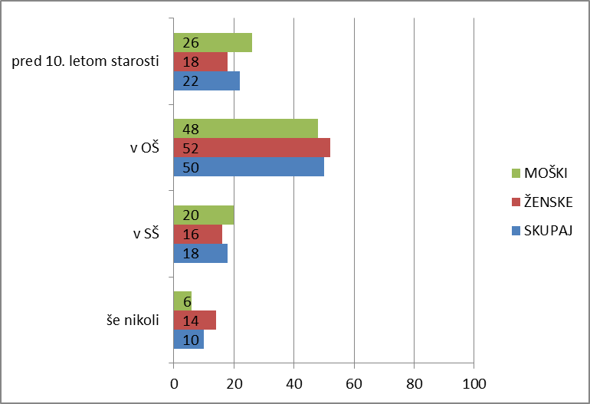  **GRAF 1: Kdaj si prvič zaužil alkoholno pijačo?**

Ugotovila sem, da je 22% anketirancev prvič zaužilo alkoholno pijačo pred 10. Letom starosti, od tega 18% ženskega spola in 26% moškega spola. 50% anketirancev je alkohol prvič zaužilo v času osnovnošolskega izobraževanja, od tega je 52% žensk in 48% moških. V srednji šoli je prvič zaužilo alkohol 18% anketirancev, od tega 16% žensk in 20% moških. Še nikoli pa ni alkoholnih pijač zaužilo 10% anketirancev, od česar je 14% žensk in 6% moških.

**TABELA 2: Kje največkrat piješ?**

|  |  |  |  |  |  |  |
| --- | --- | --- | --- | --- | --- | --- |
| ODGOVOR | moški spol | | ženski spol | | skupaj | |
| f | % | f | % | f | % |
| a)v družbi | 36 | 72 | 30 | 60 | 66 | 66 |
| b)sam | 4 | 8 | 6 | 12 | 10 | 10 |
| c)ne pijem | 10 | 20 | 14 | 28 | 24 | 24 |
| skupaj | 50 | 100 | 50 | 100 | 100 | 100 |

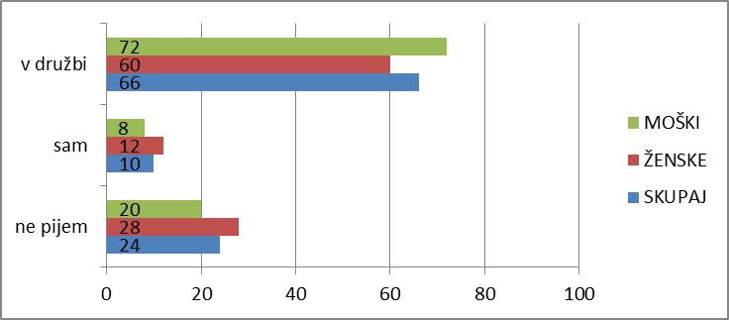

**GRAF 2: Kje največkrat piješ?**

Ugotovila sem, da je 66% anketirancev, ki največkrat pijejo v družbi, od tega je 60% žensk in 72% moških. 10% vseh jih pije samih, od tega 12% žensk in 8% moških. Preostalih 24% anketirancev, od česar je 28% žensk in 20% moških pa sploh ne pije.

**TABELA 3: Ali se zavedaš posledic uživanja alkohola?**

|  |  |  |  |  |  |  |
| --- | --- | --- | --- | --- | --- | --- |
| ODGOVOR | moški spol | | ženski spol | | skupaj | |
| f | % | f | % | f | % |
| a)da, popolnoma | 21 | 42 | 25 | 50 | 46 | 46 |
| b)da, deloma | 24 | 48 | 23 | 46 | 47 | 47 |
| c)ne, se ne zavedam | 5 | 10 | 2 | 4 | 7 | 7 |
| skupaj | 50 | 100 | 50 | 100 | 100 | 100 |

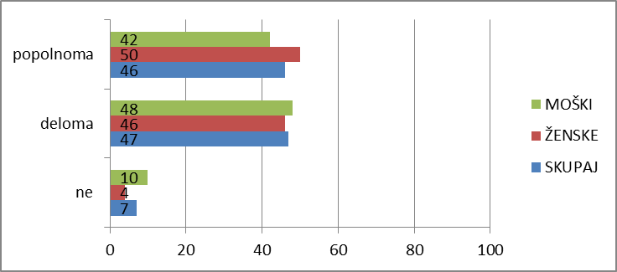

**GRAF 3: Ali se zavedaš posledic uživanja alkohola?**

Ugotovila sem, da je 46% anketiranih oseb, ki se popolnoma zavedajo posledic uživanja alkohola, od česar je 50% žensk in 42% moških. Deloma se posledic zaveda 47% vseh, od tega 46% žensk in 48% moških. 7% pa se jih sploh ne zaveda posledic, od tega je 4% žensk in 10% moških.

**TABELA 4: Zakaj pijete alkoholne pijače? (možnih več odgovorov)**

|  |  |  |  |  |  |  |
| --- | --- | --- | --- | --- | --- | --- |
| ODGOVOR | moški spol | | ženski spol | | skupaj | |
| f | % | f | % | f | % |
| a)zaradi zabave | 33 | 34,7 | 29 | 40,8 | 62 | 37,3 |
| b)zaradi boljšega počutja | 18 | 19 | 10 | 14,1 | 28 | 16,9 |
| c)da si povečam samozavest | 24 | 25,3 | 11 | 15,5 | 35 | 21,1 |
| d)brez vzroka | 10 | 10,5 | 7 | 9,9 | 17 | 10,2 |
| e)ne pijem | 10 | 10,5 | 14 | 19,7 | 24 | 14,5 |
| skupaj | 95 | 100 | 71 | 100 | 166 | 100 |

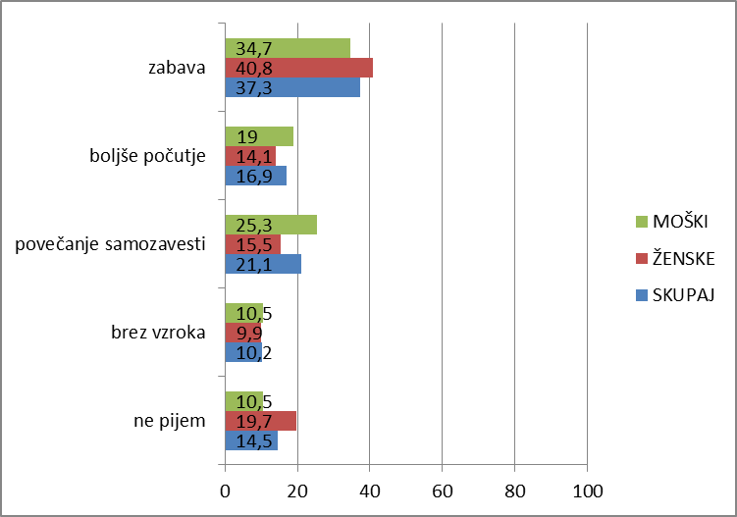

**GRAF 4: Zakaj pijete alkoholne pijače?**

Ugotovila sem, da največ oseb to je 37,3% uživa alkohol zaradi zabave, od tega je 40,8% odgovorov ženskih in 34,7% moških odgovorov. Zaradi boljšega počutja je 16,9% vseh odgovorov, od česar je 14,1% ženskih in 19% moških odgovorov. 21,1 odgovorov je da pijejo alkohol, da si povečajo samozavest, od tega je 15,5% žensk in 25,3% moških. Brez vzroka pije 10,2% oseb, od tega je 9,9% ženskih odgovorov in 10,5% moških. Dobila sem tudi podatek, pri katerem je 14,5% odgovorov vseh, ki sploh ne pijejo, od tega je 19,7% ženskih odgovorov in 10,5% moških.

**TABELA 5: Si že kdaj zaužil kakšno ilegalno drogo?**

|  |  |  |  |  |  |  |
| --- | --- | --- | --- | --- | --- | --- |
| ODGOVOR | moški spol | | ženski spol | | skupaj | |
| f | % | f | % | f | % |
| a)da | 14 | 28 | 3 | 6 | 17 | 17 |
| b)ne | 36 | 72 | 47 | 94 | 83 | 83 |
| skupaj | 50 | 100 | 50 | 100 | 100 | 100 |

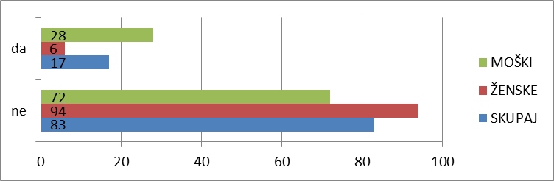

**GRAF 5: Si že kdaj zaužil kakšno ilegalno drogo?**

Ugotovila sem, da je drogo zaužilo že 17% anketirancev, od tod 6% žensk in 28% moških. 83% vseh pa še ni zaužilo ilegalne droge, od tega je 94% žensk in 72% moških.

**TABELA 6: Ali meniš, da se mladi ob uživanju drog boljše počutijo?**

|  |  |  |  |  |  |  |
| --- | --- | --- | --- | --- | --- | --- |
| ODGOVOR | moški spol | | ženski spol | | skupaj | |
| f | % | f | % | f | % |
| a)da | 32 | 64 | 21 | 42 | 53 | 53 |
| b)ne | 18 | 36 | 29 | 58 | 47 | 47 |
| skupaj | 50 | 100 | 50 | 100 | 100 | 100 |

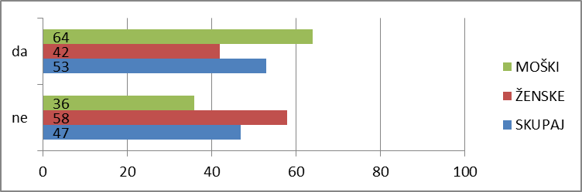  **GRAF 6: Ali meniš, da se mladi ob uživanju drog boljše počutijo?**

Prišla sem do ugotovitev, da 53% anketirancev meni, da se mladi ob uživanju drog boljše počuti, od tega je 42% žensk in 64% moških. 47% pa jih meni, da se mladi ob uživanju drog ne počutijo dobro. Od tega je 58% žensk in 36% moških.

**TABELA 7: Kaj oz. kdo meniš, da ima največji vpliv na uživanje drog?**

|  |  |  |  |  |  |  |
| --- | --- | --- | --- | --- | --- | --- |
| ODGOVOR | moški spol | | ženski spol | | skupaj | |
| f | % | f | % | f | % |
| a)vrstniki | 32 | 64 | 32 | 64 | 64 | 64 |
| b)mediji | 18 | 36 | 14 | 28 | 32 | 32 |
| c)drugo | 0 | 0 | 4 | 8 | 4 | 4 |
| skupaj | 50 | 100 | 50 | 100 | 100 | 100 |

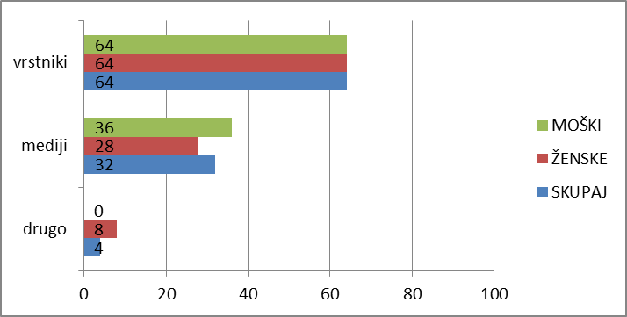

**GRAF 7: Kaj oz. kdo meniš, da ima največji vpliv na uživanje drog?**

64% anketiranih meni, da imajo največji vpliv na uživanje drog vrstniki, od tega je 64% žensk in 64% moških. 32% jih meni, da imajo največji vpliv mediji, od tega 28% žensk, 36% moških. 4% vseh je navedlo drugo možnost, od tega 8% žensk in noben moški (0%), večina anketirancev je pod odgovor drugo napisala, da imajo največji vpliv na uživanje drog posamezniki sami.

**TABELA 8: Ali se ti poveča samozavest, kadar uživaš alkohol?**

|  |  |  |  |  |  |  |
| --- | --- | --- | --- | --- | --- | --- |
| ODGOVOR | moški spol | | ženski spol | | skupaj | |
| f | % | f | % | f | % |
| a)da | 36 | 72 | 26 | 52 | 62 | 62 |
| b)ne | 14 | 38 | 24 | 48 | 38 | 38 |
| skupaj | 50 | 100 | 50 | 100 | 100 | 100 |

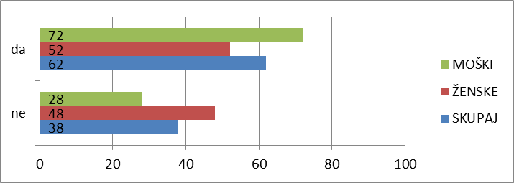

**GRAF 8: Ali se ti poveča samozavest, kadar uživaš alkohol?**

Ugotovila sem, da se 62% osebam ob uživanju alkohola poveča samozavest, 52% ženskam in 72% moškim. Ostalim 38% oseb pa se samozavest ob uživanju ne poveča, od tega 48% ženskam in 28% moškim.

**TABELA 9: Kdo ima na tvoje uživanje alkohola največji vpliv?**

|  |  |  |  |  |  |  |
| --- | --- | --- | --- | --- | --- | --- |
| ODGOVOR | moški spol | | ženski spol | | skupaj | |
| f | % | f | % | f | % |
| a)družina | 2 | 4 | 2 | 4 | 4 | 4 |
| b)vrstniki | 34 | 68 | 24 | 48 | 58 | 58 |
| c)mediji | 4 | 8 | 5 | 10 | 9 | 9 |
| d)ne pijem | 8 | 16 | 14 | 28 | 22 | 22 |
| e)drugo | 2 | 4 | 5 | 10 | 7 | 7 |
| skupaj | 50 | 100 | 50 | 100 | 100 | 100 |

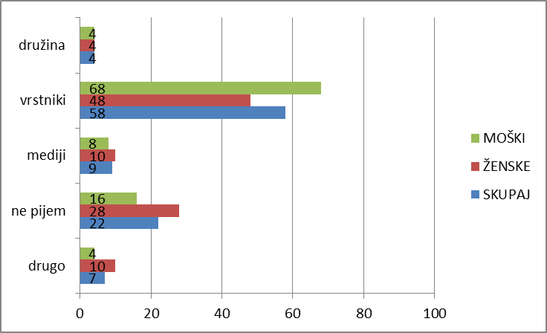

**GRAF 9: Kdo ima na tvoje uživanje alkohola največji vpliv?**

Na 4% anketirancev ima največji vpliv glede uživanja alkohola največji vpliv družina (4% moški in 4% ženske). Na 58% oseb najbolj vplivajo vrstniki, od tega je 48% žensk in 68% moških. Na 9% vseh anketiranih vplivajo najbolj mediji, od tega je 10% žensk in 8% moških. 22% oseb je odgovorilo da ne pijejo, od tega je 28% žensk, 16% moških. 7% anketiranih pa je izbralo odgovor drugo, od česar je 10% žensk in 4% moških, ki menijo, da imajo sami največji vpliv na uživanje alkohola.

**TABELA 10: Ali se zavedaš posledic uživanja drog?**

|  |  |  |  |  |  |  |
| --- | --- | --- | --- | --- | --- | --- |
| ODGOVOR | moški spol | | ženski spol | | skupaj | |
| f | % | F | % | f | % |
| a)da, popolnoma | 15 | 30 | 21 | 42 | 36 | 36 |
| b)da, deloma | 9 | 18 | 9 | 18 | 18 | 18 |
| c)ne | 26 | 52 | 20 | 40 | 46 | 46 |
| skupaj | 50 | 100 | 50 | 100 | 100 | 100 |

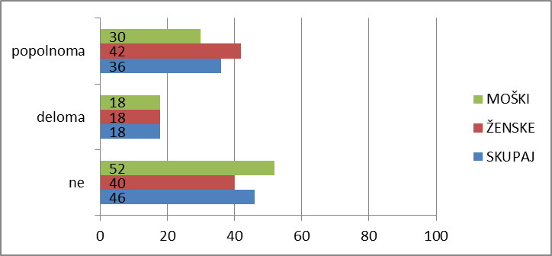

**GRAF 10: Ali se zavedaš posledic uživanja drog?**

Prišla sem do ugotovitev, da se 36% vseh anketirancev popolnoma zaveda posledic drog, od tega je 42% žensk in 30% moških. Deloma se posledic zaveda 18% vseh oseb, od tega je 18% žensk, 18% moških. 46% oseb pa se sploh ne zaveda posledic, od tega je 40% žensk in 52% moških.

**TABELA 11: Katero ilegalno drogo si že zaužil?**

|  |  |  |  |  |  |  |  |  |
| --- | --- | --- | --- | --- | --- | --- | --- | --- |
| ODGOVOR | moški spol | | ženski spol | | | skupaj | | |
| f | % | f | % | | f | | % |
| marihuana | 10 | 71,5 | 3 | 100 | | 13 | | 76,5 |
| crack | 1 | 7,1 | 0 | 0 | | 1 | | 5,9 |
| hašiš | 2 | 14,3 | 0 | 0 | | 2 | | 11,7 |
| kokain | 1 | 7,1 | 0 | 0 | | 1 | | 5,9 |
| skupaj | 14 | 100 | 3 | 100 | 17 | | 100 | |

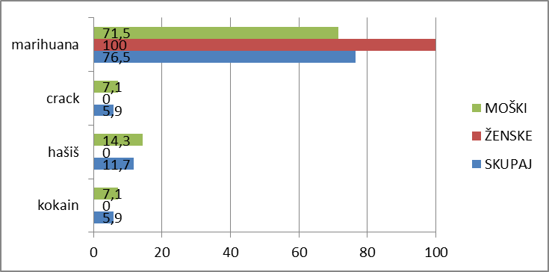

**GRAF 11: Katero ilegalno drogo si že zaužil?**

Prišla sem do ugotovitev, da je 76,5 % tistih ki so odgovorili, da so že zaužili drogo zaužilo marihuano, od tega 100% ženskega spola in 71,5% moškega spola. 11,7% jih je zaužilo hašiš, od tega 0% ženskega spola in 14,3% moške populacije. 5,9% jih je zaužilo crack, od tega je 7,1% moških in 0% žensk. Prav tako je 5,9% jih zaužilo kokain, od tega 7,1% moškega spola in 0% ženskega spola.

**TABELA 12: Kakšne so posledice prekomernega uživanja alkohola?**

|  |  |  |  |  |  |  |  |
| --- | --- | --- | --- | --- | --- | --- | --- |
| ODGOVOR | moški spol | | ženski spol | | skupaj | | |
| f | % | f | % | f | | % |
| prometne nesreče | 13 | 16,7 | 10 | 13,2 | 23 | | 15 |
| propad možganskih celic | 13 | 16,7 | 11 | 14,5 | 24 | | 15,6 |
| ciroza jeter | 14 | 17,9 | 12 | 15,8 | 26 | | 16,9 |
| bruhanje | 8 | 10,3 | 11 | 14,5 | 19 | | 12,3 |
| glavobol | 9 | 11,5 | 12 | 15,8 | 21 | | 13,6 |
| agresivnost | 7 | 9 | 10 | 13,2 | 17 | | 11 |
| drugo | 14 | 17,9 | 10 | 13,2 | 24 | | 15,6 |
| skupaj | 78 | 100 | 76 | 100 | | 154 | 100 |

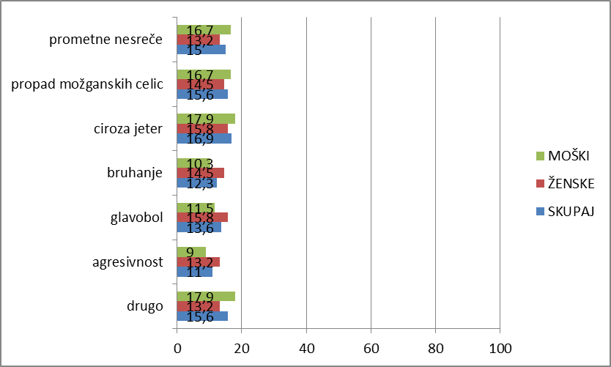 **GRAF 12: Kakšne so posledice prekomernega uživanja alkohola?**

Prišla sem do ugotovitev, da 15% meni, da so posledice alkohola prometne nesreče, od tega 16,7% moških in 13,2% žensk. 15,6% jih meni, da je posledica propad možganskih celic (14,5 % žensk in 16,7% moških). 16,9% jih meni, da je ciroza jeter (15,8% žensk in 17,9% moških). Za bruhanje se je odločilo 12,3% (14,5% žensk in 10,3% moških). Kot posledico je glavobol navedlo 13,6% vseh anketiranih (15,8% žensk in 11,5% moških). Za agresivnost se je odločilo 11% dijakov, od tega 13,2% žensk in 9% moških. Različne druge odgovore je zapisalo 15,6% dijakov, od tega 13,2% žensk in 17,9% moških.

1. **INTERPRETACIJA**
2. **hipoteza: Večina dijakov prvič zaužije alkoholno pijačo v osnovni šoli.**

Rezultati grafa 1 kažejo, da je največ dijakov zaužilo alkoholno pijačo v osnovni šoli, in sicer 50%, 22% je alkohol zaužilo pred 10. letom starosti, 18% v srednji šoli, 10% pa še nikoli. Zato lahko na podlagi rezultatov ankete potrdim 1. hipotezo, pri kateri sem predvidevala, da večina dijakov 1. zaužije alkoholno pijačo v osnovni šoli. Rezultat je pričakovan, saj so otroci radovedni in radi poskušajo nove stvari, velik vpliv pa že imajo tudi na njihovo odločitev vrstniki.

1. **hipoteza: Večina dijakov največkrat pije v družbi.**

Rezultati grafa 2 kažejo da večina dijakov 66% največkrat pije v družbi, 24% jih ne pije, 10% pa jih pije samih. Na podlagi rezultatov iz 2. grafa lahko potrdim 2. hipotezo. Mladim se ne zdi zanimivo, če pijejo sami, saj jih tako nihče ne opazi, hkrati pa se sami verjetno ne odločajo za pitje, ampak jih k temu spodbuja družba, večina tistih, ki pije samih pa pije zaradi težav.

1. **hipoteza: Večina dijakov se deloma zaveda posledic uživanja alkohola.**

Rezultati grafa 3, kažejo da se 47% dijakov deloma zaveda posledic alkohola, 46% se jih popolnoma zaveda, 7% pa se jih sploh ne zaveda. Ker je rezultat med delnim in popolnim zavedanjem zelo podoben in gre le za mala odstopanja hipoteze ne morem potrditi v celoti, lahko pa potrdim, da se jih večina na splošno zaveda posledic. Rezultat, da se mladi zavedajo posledic je pričakovan, saj je dovolj informacij s katerimi se danes lahko seznanimo o posledicah, vendar pa sem presenečena, da je kljub temu toliko mladih, ki kljub temu posega po alkoholu.

1. **hipoteza: Glavni vzrok za njihovo uživanje alkohola je zabava.**

Rezultati grafa 4 kažejo, da je glavni vzrok njihovega pitja zabava 37,3%, sledi mu povečanje samozavesti 21,1%, boljše počutje 16,9%, 14,5% jih ne pije in 10,2% jih pije brez razloga. 4. hipotezo lahko potrdim, saj je iz grafa razvidno, da je glavni vzrok za njihovo uživanje alkohola res zabava. Glavni vzrok za uživanje alkohola je zabava, ker posameznik postane samozavestnejši, boljše se počuti in postane tudi pogumnejši, ter se pri tem bolj zabava, vrstniki pa ga imajo tudi za bolj zabavnega.

1. **hipoteza: Večina jih ne uživa drog.**

Rezultati grafa 5 kažejo, da večina dijakov 83% še ni zaužila nobene ilegalne droge, 17% pa jo je že. 5. hipotezo lahko zato potrdim, saj rezultati kažejo, da jih večina res ne uživa drog. Tak rezultat je pričakovan, saj droga v Sloveniji ni tako zelo razširjena, čeprav je verjetno ni tako zelo težko dobiti, vendar se večina mladih izogiba uživanju teh substanc, saj se boji možnih posledic. Kljub temu, da jih večina ne uživa drog, je vseeno preveč takih, ki so jo že poskusili.

1. **hipoteza: Najpogostejša droga pri mladih je marihuana.**

Kot kažejo rezultati iz grafa 11 je najpogostejša droga med tistimi, ki so že zaužili ilegalno drogo marihuana, ki jo je zaužilo 76,5% vseh tistih, ki so že poskusili drogo, 11,7% vseh je poskusilo hašiš, 5,9% crack in 5,9% kokain. Torej lahko 6. hipotezo potrdim sej je res najpogostejša droga pri mladih marihuana. Marihuana je najpogostejša droga pri mladih, ker je najbolj dostopna, dobiš jo praktično že povsod. Nisem pričakovala, da so med dijaki, tudi taki, ki so poskusili trde droge. Po navadi je bila pri uživalcih heroina marihuana prva prepovedana droga, ki so jo zaužili.

1. **hipoteza: Dijaki ocenjujejo, da se večina mladih ob uživanju drog boljše počuti.**

Rezultati grafa 6 kažejo, da 47% dijakov meni, da se mladi ob uživanju drog ne počutijo boljše, 53% pa meni da se počutijo boljše, zato lahko to hipotezo potrdim. Čeprav sem predvidevala, da dijaki menijo, da se uživalci drog boljše počutijo, se s to trditvijo ne strinjam v celoti, saj so uživalci trdih drog v zelo slabem stanju, so depresivni in agresivni, poleg tega pa so tisti anketiranci, ki so že poskusili kokain in crack odgovorili z ne. Marihuana pa jih verjetno sprošča.

1. **hipoteza: Dijaki menijo, da imajo največji vpliv na uživanje drog vrstniki.**

Rezultati grafa 7 kažejo, da imajo največji vpliv na uživanje drog vrstniki 64%, 32% jih meni da mediji, 4% pa jih ima drugačno mnenje. Ker je 64% anketirancev izbralo odgovor vrstniki, lahko potrdim 8. hipotezo. Vrstniki imajo največjo vlogo v večini situacij v življenju mladih, zato je odgovor pričakovan. Mladi tako pred vrstniki postanejo pogumni in izpadejo močna osebnost.

1. **hipoteza: Dijaki menijo, da imajo največji vpliv na uživanje alkohola vrstniki.**

Rezultati grafa 9 kažejo, da je 58% oseb ki meni da imajo največji vpliv na uživanje alkohola vrstniki, 22% jih ne pije, 9% mediji, 7% drugo in 4% družina. Ker jih 58%, torej večina meni, da imajo največji vpliv vrstniki lahko potrdim to hipotezo. Že iz 2. in 4. hipoteze smo lahko razbrali posreden vpliv vrstnikov, pri tej hipotezi pa smo dobili neposreden odgovor.

1. **hipoteza: Večini dijakov, ki uživajo alkohol se poveča samozavest.**

Rezultati grafa 8 kažejo, da se je 62% anketirancev odločila za odgovor da, 38% za odgovor ne. To hipotezo lahko potrdim, saj se večini dijakov poveča samozavest. Odgovor da je več kot pričakovan, saj večina mladih nebi uživala alkohola, če se jim samozavest nebi povečala, tako se počutijo tudi pomembnejše.

1. **hipoteza: Večina dijakov se ne zaveda posledic uživanja drog.**

Rezultati grafa 10 kažejo da se 46% dijakov ne zaveda posledic drog, 36% se jih popolnoma zaveda, 18% pa deloma. To hipotezo bom ovrgla, saj 46% ne predstavlja večine, skupno pa se 54% dijakov zaveda posledic drog, od tega 18% deloma in 36% popolnoma. To, da se zavedajo posledic je tudi vidno, saj zaradi tega ne posegajo po drogah, zavedajo pa se jih tudi tisti, ki so jih že poskusili, to da se zavedajo posledic jim bo zelo pomagalo pri njihovih odločitvah.

1. **SKLEPI**

Pri sestavi svoje seminarske naloge sem si pomagala z anketnimi vprašalniki, ki sem jih sestavila. Vprašanja v anketah sem postavila glede na cilje, ki sem si jih zastavila pri svoji raziskavi. Na podlagi dobljenih odgovorov sem potrdila ali ovrgla hipoteze. Cilji v tej seminarski nalogi so se navezovali na ugotovitve, kot so: prvo srečanje mladih z alkoholom, ali dijaki pijejo v družbi ali sami, njihovo zavedanje posledic uživanja alkohola, čemu uživajo alkohol, kako prisotna je droga med mladimi, ali je najpogostejša droga med mladimi marihuana, njihovo mnenje o počutju ob uživanju drog, ali na uživanje drog in alkohola vplivajo vrstniki, njihovo zavedanje posledic drogiranja in ali se jim ob uživanju alkohola poveča samozavest. Kot sem pričakovala, sem iz raziskave ugotovila, da največ mladih alkohol zaužije v času osnovne šole, saj postanejo radovedni, želijo eksperimentirati in je prisoten vedno večji vpliv vrstnikov. Dijaki najpogosteje pijejo v družbi, iz česar lahko posredno sklepamo, da v družbi uživajo alkohol zaradi vpliva vrstnikov, zelo malo je takih, ki bi pili sami. Skoraj vsi dijaki se zavedajo posledic uživanja alkohola, saj je manj kot 10% takih, ki se ne zavedajo posledic. Po rezultatih iz grafa 4 sem ugotovila, da mladi v največji meri uživajo alkohol zaradi zabave, kot sem tudi predpostavila v hipotezi. Z uživanjem alkohola si povečujejo samozavest in se boljše počutijo, le redki pijejo brez vzroka ali sploh ne pijejo. Posredno lahko odgovor zabava povežemo z vplivom vrstnikov. Na podlagi rezultatov iz grafa 5 lahko ugotovimo, da mladi niso tako povezani z drogami kot z alkoholom. Le redki so že zaužili drogo. Iz grafa vidimo, da se fantje pogosteje posegajo po drogah kot dekleta. Iz raziskave sem dobila podatke, da je imelo največ dijakov stik z marihuano. Vsa dekleta, ki so že poskusila drogo, so poskusila marihuano. Fantje pa so bili v stiku tudi z drugimi drogami. Droge, ki se poleg marihuane pojavljajo med mladimi na podlagi raziskave so še crack, hašiš in kokain. Večina dijakov meni, da se uživalci drog boljše počutijo. Iz grafa 7 lahko razberemo, da imajo največji vpliv na uživanje drog vrstniki. Večini mladih se ob uživanju alkohola poveča samozavest, kar pa ni ravno dobro, saj je nevarnost, da bodo s tem nagnjeni še k nadaljnjemu in večjemu uživanju alkohola. Na uživanje alkohola imajo, kot je neposredno vidno iz grafa 9 največji vpliv vrstniki. Družina ima preventivni vpliv na uživanje alkohola mladih, to pa lahko sklepamo, saj se je manj kot 5% anketirancev odločilo za ta odgovor, torej jih večina meni da ni družina tista, ki bi imela vpliv na njihovo pitje. Več kot 50% anketirancev se zaveda posledic uživanja drog, kar nisem pričakovala, menim pa, da je to pozitivno, saj jim to pomaga pri njihovi odločitvi, da ne posegajo po drogah. Sklepamo lahko tudi, da so mladi zelo dobro seznanjeni o posledicah prekomernega uživanja alkohola, saj so pri odprtem vprašanju našteli zelo veliko posledic, od katerih so bile vse pravilne. Zelo sem presenečena, da se kljub njihovemu zavedanju posledic, z alkoholom srečuje toliko mladih. Vse to je zaskrbljujoče, če pomislimo kako zelo je alkohol med mladimi priljubljen, poleg tega pa tako zelo dostopen.

To temo sem izbrala, ker me že od nekdaj zelo zanima, še posebej zato, ker nimam izkušenj z uživanjem drog, poleg tega pa me je zanimalo kakšne izkušnje imajo drugi, če jih seveda imajo. Delo te seminarske naloge je razširilo moje splošno znanje.

Menim, da je moja seminarska naloga aktualna in zanimiva, še posebej v tem času, ko se lahko z alkoholom ali drogami srečamo praktično povsod. Iz te raziskave lahko ugotovimo predvsem, kakšen je odnos mladih do drog in alkohola in kako zelo sta ti dve substanci povezani z njimi. Marsikomu lahko ta seminarska naloga pomaga k splošnemu znanju, možnih negativnih posledicah in razširjenosti te težave med slovensko mladino. V teoretičnem delu pa se lahko seznanite s splošnimi informacijami. S to nalogo sem se naučila izdelovati ankete, grafe, obdelovat podatke, uporabljati nove računalniške programe, predvsem pa sem si razširila splošno znanje o tej temi in menim, da mi bo to zelo koristilo v prihodnosti. Raziskava temelji na 100 anketiranih osebah, od katerih sem izbrala 50% deklet in 50% fantov, kar menim, da je zelo dobro, saj so rezultati tako bolj enakovredni, hkrati pa sem si s tem tudi olajšala delo, saj je bila obdelava podatkov lažja.

Moram pa omeniti, da pa ima ta naloga tudi pomanjkljivosti, ker se naslov navezuje na vse mlade, v mojem vzorcu pa so le gimnazijci, ki so sicer iz vseh štirih letnikov, vendar bi za natančnejše rezultate potrebovala tudi druge srednješolce oz. mladostnike iz različnih šol iz Slovenije. Zelo možno je, da vsi dijaki niso odgovarjali iskreno, zato so lahko rezultati netočni. Za anketo so imeli premalo časa, ker so odgovarjali med odmori. Ker so odgovarjali v razredu je verjetno prihajalo tudi do neupoštevanja zasebnosti, torej ni bila zagotovljena popolna anonimnost, je možno, da so dijaki svoje odgovore prilagajali. Rezultati bi bili ustreznejši, če bi anketirali na naključno izbranem vzorcu vseh mladih po vsej Sloveniji, bi imeli zagotovljeno popolno anonimnost in na voljo več časa. V anketo bi lahko dodala še kakšno vprašanje, ki se mi prej ni zdelo pomembno, zdaj pa mi bi morda prišlo prav. O drogah in alkoholih bi se dalo še marsikaj izvedeti, poskrbeti bi bilo potrebno še za dodatne informacije namenjene mladim, saj so ti najbolj oblegani s tovrstnimi nevarnostmi, pred sabo imajo še dolgo prihodnost, v kateri bodo srečno živeli, če se bodo le izognili drogam in alkoholom.

1. **VIRI**

* Može, A. (2002). Odvisnost od alkohola. Idrija: Založba Bogataj
* Ramovš, J. (1986). Alkoholno omamljen. Celje: Mohorjeva družba
* Hudolin, V. (1969). Alkoholizem. Ljubljana: Republiški odbor RK Slovenije
* Merc, B. (1995). Odvisnost-družbeni problem. Maribor: Založba Obzorja
* Ladewig, Hobi, Dubacher, Faust (1973). Droge med nami. Ljubljana: Cankarjeva založba
* Kastelic in Mikulan (1999). Mladostnik in droga. Ljubljana: Domus
* Ramovš, J. in Ramovš, K. (2007). Pitje mladih. Ljubljana: Inštitut Antona Trstenjaka
* Dogša, I. (1997). Droge? Ne hvala!. Ljubljana: Zavod Republike Slovenije za šolstvo
* Alkoholizem (sneto 10. 4. 2012). Dostopno na spletnem naslovu: <http://sl.wikipedia.org/wiki/Alkoholizem>
* Alkoholizem-odvisnost od alkohola (sneto 10. 4. 2012). Dostopno na spletnem naslovu: <http://www.bolezen.si/bolezni/odvisnost/1955-alkoholizem-odvisnost-od-alkohola>
* Mladostniki in droge (sneto 8. 4. 2012). Dostopno na spletnem naslovu: <http://www.zdravstvena.info/preventiva/mladostniki-in-droge-alkohol-prepovedane-droge-preventiva-pred-drogami-droge-mamila.html>
* Zakon o omejevanju porabe alkohola (sneto 17. 3. 2012). Dostopno na spletnem naslovu: http://www.uradni- list.si/1/objava.jsp?urlid=200315&stevilka=589

1. **PRILOGE**

**DROGE IN ALKOHOL MED MLADIMI**

Sem Nina Košec, dijakinja 4. letnika in delam seminarsko nalogo pri psihologiji. Pred tabo je anonimni vprašalnik, ki se nanaša na področje drog in alkoholov. Tvoji odgovori mi bodo v veliko pomoč pri moji seminarski nalogi, zato te prosim, da na vprašanja odgovarjaš iskreno in v skladu s svojim mnenjem. Pri vsaki nalogi je možen le en odgovor, razen če ob vprašanju piše drugače.

Spol: Ž M

Starost: ________

1. Kdaj si prvič zaužil alkoholno pijačo?
2. pred 10. letom starosti
3. v času osnovnošolskega izobraževanja
4. v srednji šoli
5. še nikoli
6. Kje največkrat piješ?
7. v družbi
8. sam
9. ne pijem
10. Ali se zavedaš posledic uživanja alkohola?
11. da, popolnoma
12. da, deloma
13. ne, se ne zavedam
14. Kakšne so posledice prekomernega uživanja alkohola?

________________________________________________________________________

1. Zakaj pijete alkoholne pijače? (možnih je več odgovorov)
2. zaradi zabave
3. zaradi boljšega počutja
4. da si povečam samozavest
5. brez vzroka
6. ne pijem
7. Si že kdaj zaužil kakšno ilegalno drogo?
8. da ______________ (katero?)
9. ne
10. Ali meniš, da se mladi ob uživanju drog boljše počutijo?
11. da
12. ne
13. Kaj oz. kdo meniš, da ima največji vpliv na uživanje drog?
14. vrstniki
15. mediji
16. drugo: __________________
17. Ali se ti poveča samozavest, kadar uživaš alkohol?
18. da
19. ne
20. Kdo ima na tvoje uživanje alkohola največji vpliv?
21. družina
22. vrstniki
23. mediji
24. ne pijem
25. drugo: ________________
26. Ali se zavedaš posledic uživanja drog?
27. da, popolnoma
28. da, deloma
29. ne

HVALA!